【云分发】快手推流地址获取操作文档

一、搜索快手创作者服务平台，并登录进入创作者服务平台
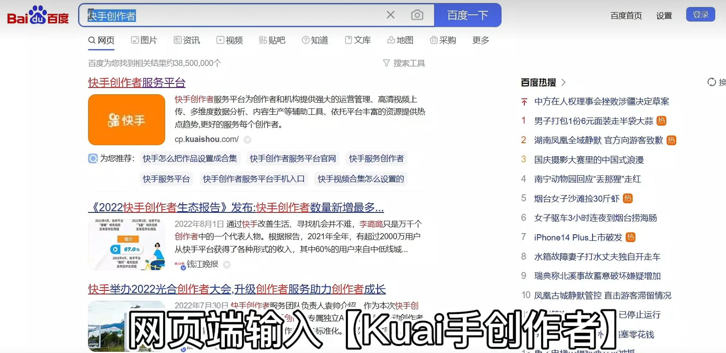


二、点击创建直播，选择推流直播
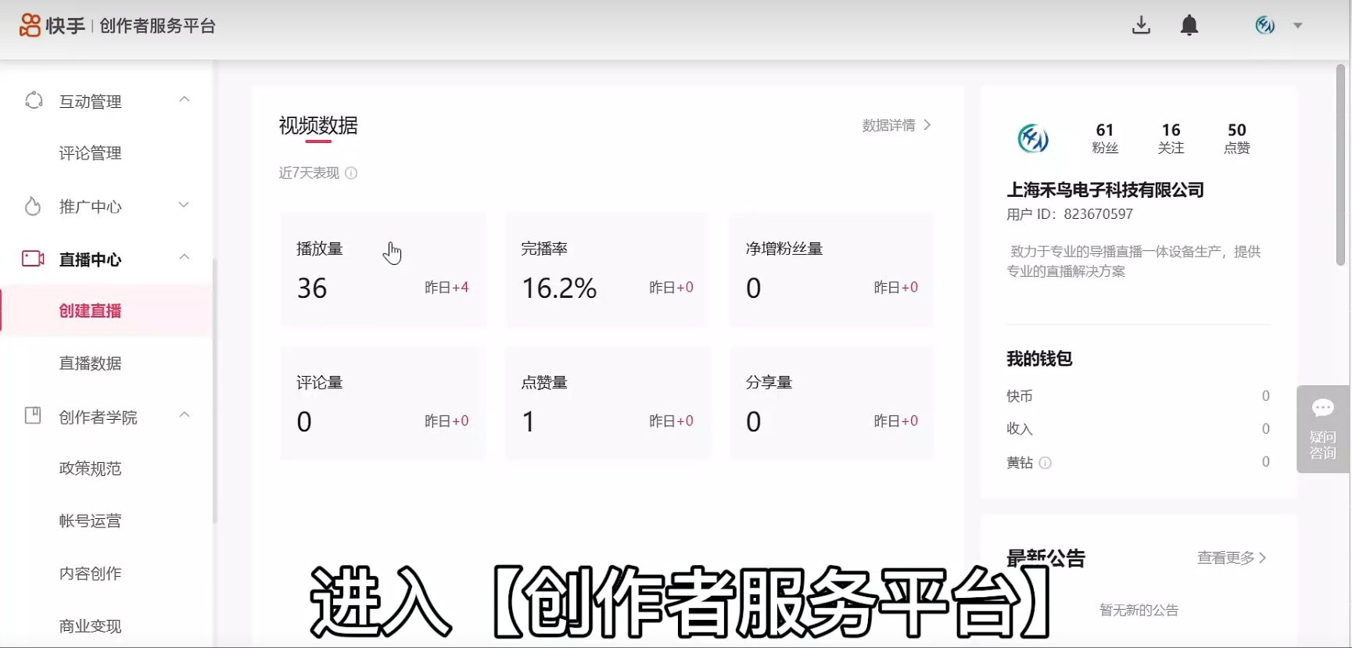
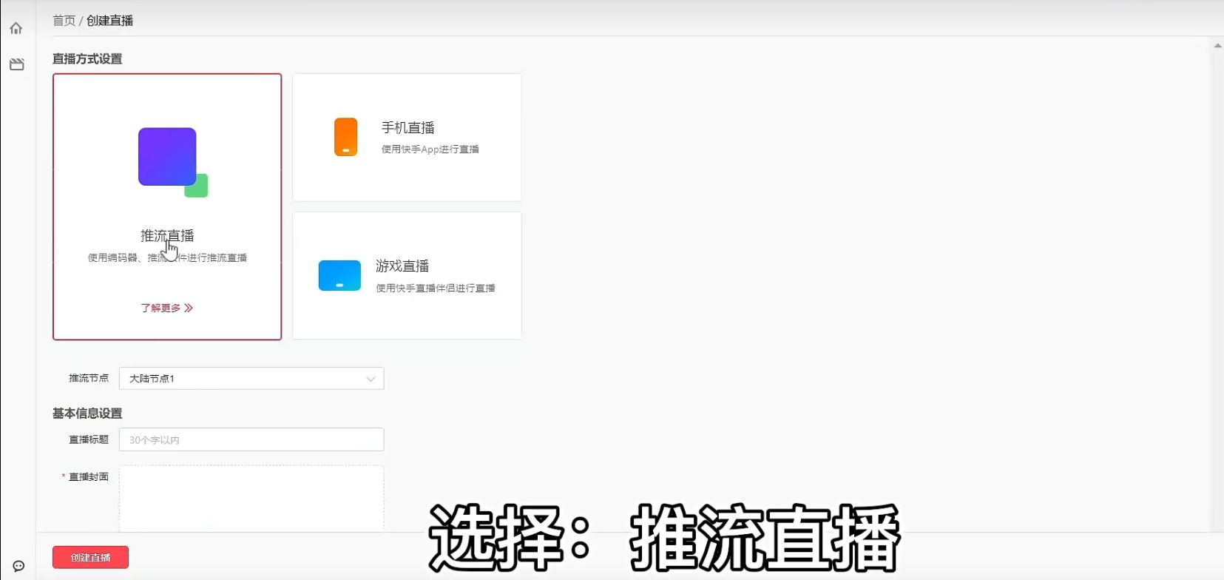

三、创建直播后会进入到直播配置界面， 复制rtmp服务器以及直播码复制到云分发即可
